 | 
 | CÔNG TY TNHH GIAO THÔNG VẬN TẢI VÀ DU LỊCH SÀI GÒN |  | 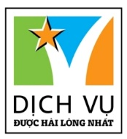
 | Văn phòng Hồ Chí Minh  ĐC: 219 Võ Văn Tần, P.5, Q.3, TP.HCM  ĐT: 19002258  Email: hcm@saigontours.asia  Website: www.saigontours.asia | Văn phòng Hà Nội: ĐC: Tầng 6, 12 Khuất Duy Tiến, P. Thanh Xuân Trung, Q.Thanh Xuân  ĐT: 1900 2258  Email: hanoi@saigontours.asia  Website: www.saigontours.asia

ĐÀI BẮC –ĐÀI TRUNG-CAO HÙNG 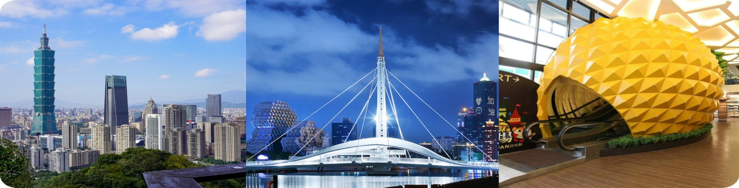

Hoàn cọc 100% nếu khách rớt Visa Đoàn
Khám Phá Đài Loan (05 ngày 05 đêm)
Bay thẳng Vào ĐÀI BẮC - Ra CAO HÙNG cùng VIETJET AIR

✔ Điểm nổi bật:
- Tặng 01 bữa “GÀ NƯỚNG LU”
- Tặng 01 bữa Buffet Shabu Shabu “ Lẩu Qian ye” – Đài Trung
- Tặng 01 bữa “Mì Bò”
- Tặng Đèn Thiên Đăng tại “PHỐ CỔ THẬP PHẦN” (04 khách/đèn).
- Tặng Vé du thuyền dạo quanh “NHẬT NGUYỆT ĐÀM”.
- Chiêm bái “Phật Quang Sơn Tự’’ được xem là Thủ đô Phật Giáo Đài Nam, là thánh địa Phật Giáo cực kỳ nổi tiếng với lối kiến trúc vô cùng hùng vĩ.
- “A lý Sơn - ALISHAN” Cao nguyên rừng Alishan quả là món quà tuyệt vời mà “mẹ thiên nhiên” đã ban tặng cho chúng ta. Không chỉ có những đồi thông bạt ngàn, hùng vĩ, cao vút đến chọc trời. Hơn nữa còn có cả những con suối nhỏ lúc nào cũng róc rách chảy dưới cây cầu gỗ bắc ngang rừng.
- “Đài Xuân Thu & Tháp Long Hổ’’ một di tích Đạo giáo thờ Quan Công, Vị thần Chiến tranh. Bức tượng đồ sộ tạc Quan Âm Bồ Tát đang cưỡi rồng bao quanh không gian quần thể.
- DIY tự tay tham gia lớp học làm bánh dứa Taiwan tại “Lâu đài Dứa Vàng Vigor Kobo’’. Và thưởng thức bánh tự tay mình làm hoàn toàn miễn phí.
- Dạo “Phố cổ Thập phần’’ thả lồng đèn gió cầu phước cho gia đình.
- Tham quan city tour gồm “Tòa tháp Taipei 101’’ là niềm tự hào của dân địa phương và “Nhà tưởng niệm Tưởng Giới Thạch’’ vvv...
- Chụp ảnh tại tòa nhà trung tâm âm nhạc Cao Hùng (Kaohsiung Music Center - Nơi đây có khu biểu diễn âm nhạc, kết hợp với cảnh đẹp của cảng và vịnh, tạo nên một địa điểm thăm quan và giải trí mới).
- Khám phá và thưởng thức các món ăn vặt, gà rán, đậu hủ thúi vv… tại các chợ đêm Taiwan..

ĐÊM NGÀY 1: | TP.HCM Q ĐÀO VIÊN v ĐÀI BẮC
- Trưởng đoàn đón Quý khách tại sân bay Tân Sơn Nhất để làm thủ tục đáp chuyến bay đi Đài Loan. Đến sân bay Đài Bắc (Đào Viên) Hướng dẫn viên đón đoàn. Chào mừng Quý khách đến với Đài Loan.
- Quý khách sẽ ngủ đêm trên máy bay.
NGÀY 1: | THÀNH PHỐ ĐÀI BẮC (Ăn sáng, trưa,Mì Bò)
- Sau khi làm thủ tục nhập cảnh ĐÀI BẮC, đoàn đi ăn sáng. Sau đó tham quan: “Làng cổ Thập Phần’’ - Shifen nơi mọi người thường đến để thả thiên đăng. Ngoài những chiếc đèn lồng bán sẵn, Quý khách có thể mua giấy, tự thiết kế đèn lồng, ghi điều ước lên đó và thả lên trời. Sau khi gửi gắm nguyện ước, quý khách nên nhấm nháp chút vị trà vùng cao, thưởng thức những chiếc bánh dân dã và tận hưởng vẻ đẹp của thiên nhiên, nhịp sống chậm rãi nơi đây.
- Tiếp đó xe đưa Đoàn đến “Tham quan Tòa Tháp Tapei 101’’ – niềm kiêu hãnh của Châu Á, được xây dựng vào năm 1999 và hoàn thành vào năm 2004. Taipei 101 được vinh dự nhận giải thưởng Tòa nhà chọc trời Emporis vào năm 2004. Không những vậy công trình còn được tuần báo Newsweek (Hoa Kỳ) bầu chọn là một trong bảy kỳ quan mới, chương trình truyền hình Discovery còn đánh giá Taipei 101 nằm trong bảy kỳ quan kiến tạo của thế giới được xem là cao nhất thế giới cho đến khi toà Tháp Dubai Burj Khalifa, cao 828m vượt qua nó hồi tháng 1/2010 (không bao gồm chi phí lên Tháp).
- “Nhà Tưởng niệm Tưởng Giới Thạch’’ - Nhà Tưởng Niệm Chung Tránh được xây dựng để tưởng nhớ ông Tưởng Giới Thạch, vị tổng thống đầu tiên của Trung Hoa Dân Quốc. Tòa nhà được xây dựng với mái ngói cong như cung điện Tử Cấm Thành ở Bắc Kinh, tường trắng gạch xanh cao 70m, bất kể du khách nhìn từ góc độ nào đều cảm nhận được sự hùng vĩ của ngôi nhà này.
- Đoàn tiếp tục tham quan ngoại cảnh “Phủ Tổng Thống”.
- Đoàn dùng bữa tối “ Mì Bò” xong về nhận phòng nghỉ ngơi tại khách sạn Đài Bắc.
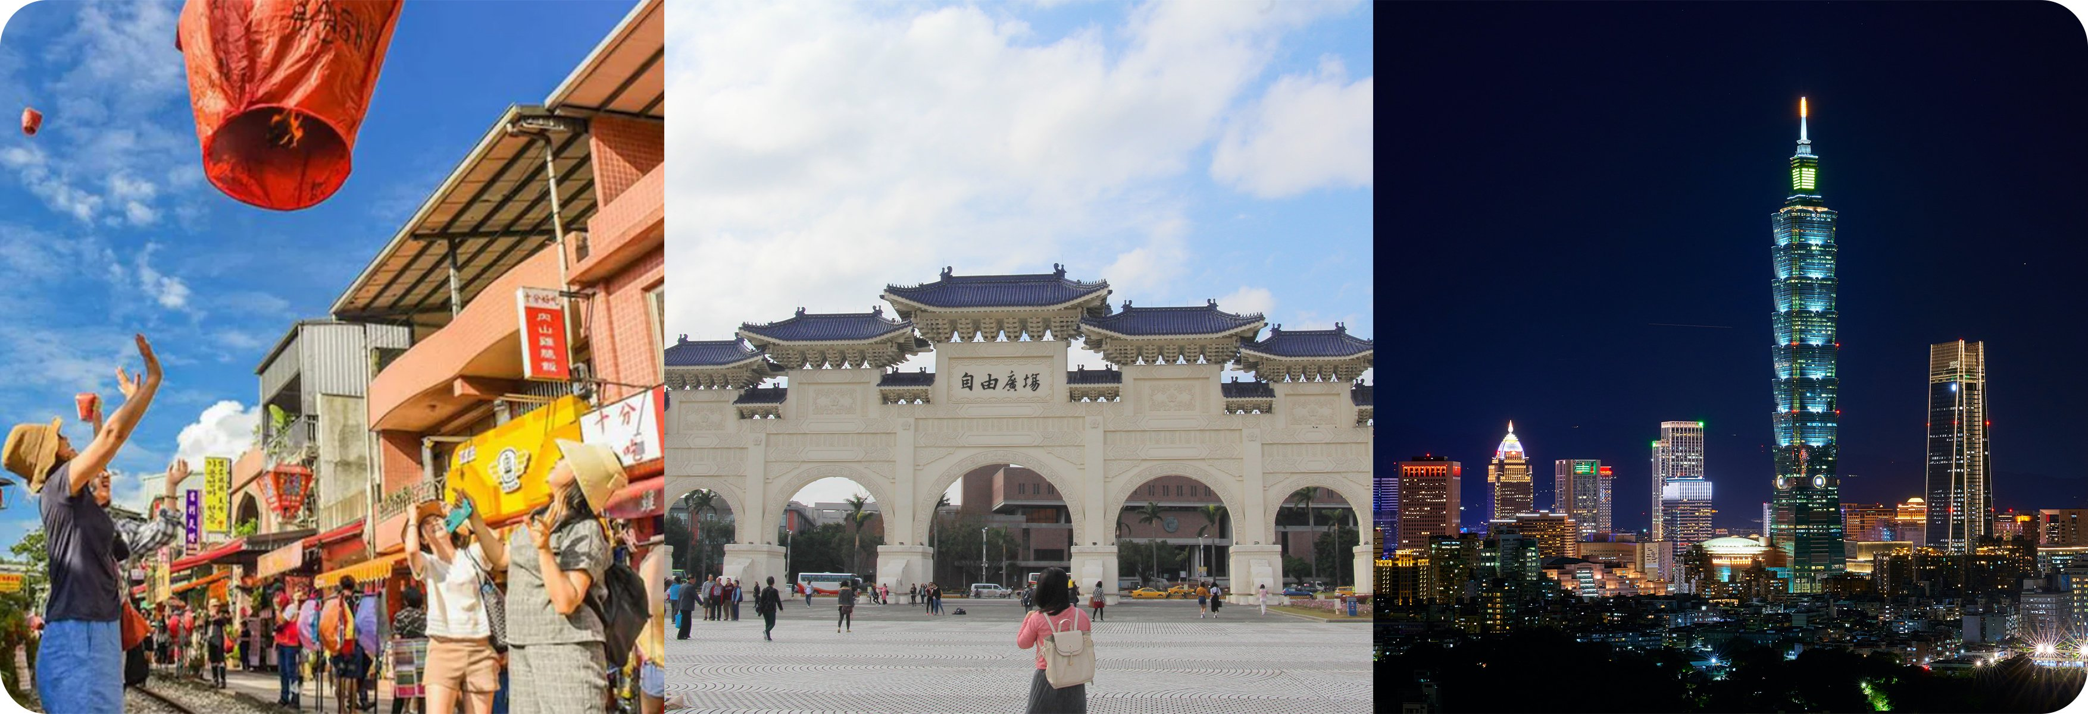
NGÀY 2: | ĐÀI BẮC v ĐÀI TRUNG (Ăn sáng, trưa, Lẩu SHABU)
- Sau khi ăn sáng, Đoàn làm thủ tục trả phòng. Đoàn khởi hành tham quan và tìm hiểu tại “Trung tâm trưng bày thần thú Tì Hưu’’.
- Nhà cổ “Lin, An-Tai” được xây dựng vào giữa triều đại nhà Thanh. Sau nhiều năm, phong cách kiến trúc đã có rất nhiều thay đổi. Trong các thời kỳ sau đó, khu vực chính khu vực phía tây và một khu vực nữa đã được xây thêm một số tòa nhà và một khu vườn mới.
- “Làng Cầu Vồng” là một ngôi làng vô cùng ấn tượng bởi sở hữu phong cách nghệ thuật độc đáo và rất bắt mắt. Đập mắt mình khi đến đây đó là màu sắc sặc sỡ được lấp đầy cả ngôi làng, các con hẻm nhỏ, những bức tường đều được vẽ lên rất chi tiết và nghệ thuật. Chỉ khi thực sự đến đây khám phá bạn mới cảm nhận được nét độc đáo nổi bật tại nơi đây.
- Đoàn dùng bữa tối đặc sắc BUFET “ Lẩu QIAN YE”
- Đoàn tự do tham quan và mua sắm tại “chợ đêm Đài Trung” nét đặc sắc trong văn hóa chợ đêm của đài loan.
- Đoàn nghỉ đêm tại Đài Trung.
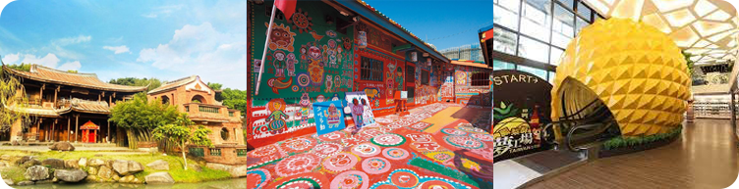
NGÀY 3: | ĐÀI TRUNG v NAM ĐẦU v GIA NGHĨA (Ăn sáng, ăn trưa, tối)
- Sau khi ăn sáng, Quý khách làm thủ tục trả phòng khởi hành đi Nam Đầu. Tham quan “Nhật Nguyệt Đàm’’ - Thuộc địa phận xã Yuchi huyện Nantou của miền Trung Đài Loan, Nhật Nguyệt Đàm là hồ nước tự nhiên lớn nhất vùng lãnh thổ này, với diện tích 7.73km2, nằm ở độ cao 748 m so với mực nước biển, nơi sâu nhất là 27m. Nơi đây cảnh sông nước hữu tình, thấp thoáng không gian kiến trúc cổ của Trung Hoa tạo nên vẻ yên bình cho Nhật Nguyệt và khiến lòng người thanh thản lạ lùng. Bốn bề hồ được bao bọc bởi núi non điệp trùng, đem lại cảnh đẹp hùng vĩ và mơ màng cho Nhật Nguyệt, từng là điểm nghỉ dưỡng ưng ý nhất của ông Tưởng Giới Thạch.
- Quý khách viếng thăm “Văn Võ Miếu” - Wen Wu Temple - nằm ở phía Bắc hồ Nhật Nguyệt có tượng sư tử đỏ to lớn uy nghi trấn cửa, bên trong Văn Miếu thờ Khổng Tử và hai đồ đệ của ông, là Mạnh Tử và Zihsih, còn Võ Miếu thờ Quan Công và Nhạc Phi - một danh tướng yêu nước thời Tống.
Đoàn dừng chân và nghe giới thiệu về đặc sản Nấm Linh Chi của vùng rừng núi Nam Đầu, và thưởng thức đặc sản Trà Ô Long nổi tiếng.
- “Cầu Thiên Trường Địa Cửu” thực chất là hai cây cầu cáp treo thép riêng biệt, Hai cây cầu được xây dựng vào năm thứ 12 của thời đại Showa (1937) và được gọi chung là "cây cầu dài nhất".
- Ăn tối đặc sản địa phương “Gà Nướng Lu” tại nhà hàng địa phương.
- Quý khách về thành phố Gia Nghĩa, nhận phòng khách sạn nghỉ ngơi.
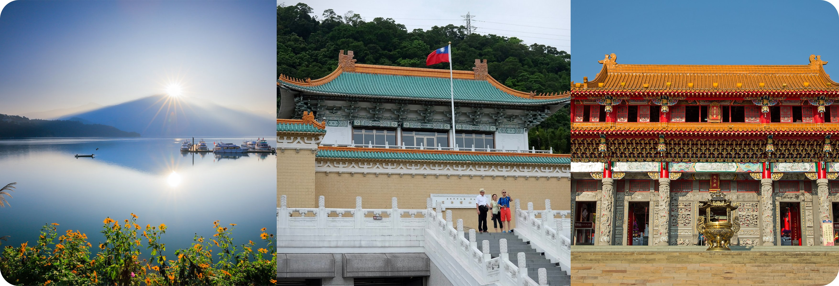
NGÀY 4: | GIA NGHĨA v CAO HÙNG (Ăn sáng, trưa)
- Sau khi ăn sáng, đoàn làm thủ tục trả phòng khởi hành đi tham quan : “A lý Sơn - ALISHAN” Cao nguyên rừng Alishan quả là món quà tuyệt vời mà “mẹ thiên nhiên” đã ban tặng cho chúng ta. Không chỉ có những đồi thông bạt ngàn, hùng vĩ, cao vút đến chọc trời. Hơn nữa còn có cả những con suối nhỏ lúc nào cũng róc rách chảy dưới cây cầu gỗ bắc ngang rừng.
- “Làng Hinoki” bạn sẽ ngẩn ngơ trước một Nhật Bản thu nhỏ giữa lòng Đài Loan. Chất liệu chính dùng để xây dựng làng cổ Hinoki là gỗ, điều này tạo cảm giác mộc mạc và gần gũi với thiên nhiên. Làng Hinoki Đài Loan bao gồm 28 căn hộ, nơi đây còn trang bị đầy đủ các cửa hàng thực phẩm, quầy bán đồ lưu niệm
- Trung tâm nghệ thuật Pier 2 Cao Hùng nơi này tập trung rất nhiều tác phẩm nghệ thuật đương đại. Từ những bức vẽ Graffiti tới những tác phẩm bằng chất liệu sắt, thép, tre, gỗ… điêu khắc và hội hoạ. Nơi đây quy tụ khá nhiều bạn sinh viên tới chụp kỷ yếu cũng như thu hút sự chú ý từ du khách quốc tế yêu nghệ thuật.
- Chụp ảnh tại tòa nhà trung tâm âm nhạc Cao Hùng (Kaohsiung Music Center - Nơi đây có khu biểu diễn âm nhạc, kết hợp với cảnh đẹp của cảng và vịnh, tạo nên một địa điểm thăm quan và giải trí mới).
- Sau đó Đoàn tham quan Trạm trung chuyển tàu điện ngầm của thành phố Cao Hùng - “Trạm tàu điện ngầm Mỹ Lệ” - Formosa Boulevard. Bên trong nhà ga tàu điện ngầm Formosa Boulevard tại Cao Hùng là một công nghệ nghệ thuật bằng 4.500 tấm kính lớn nhất thế giới. Nhờ hiệu ứng kính vạn hoa đầy ấn tượng, khu vực nhà ga thực sự là điểm lý tưởng để tổ chức các lễ cưới.
- Quý khách Tự Túc ăn tối tại “Chợ đêm Lục Hợp”, tự do thưởng thức các món đặc sản và hải sản tươi thật hấp dẫn.
- Quý khách về thành phố Cao Hùng, nhận phòng khách sạn nghỉ ngơi và tự do dạo phố về đêm.

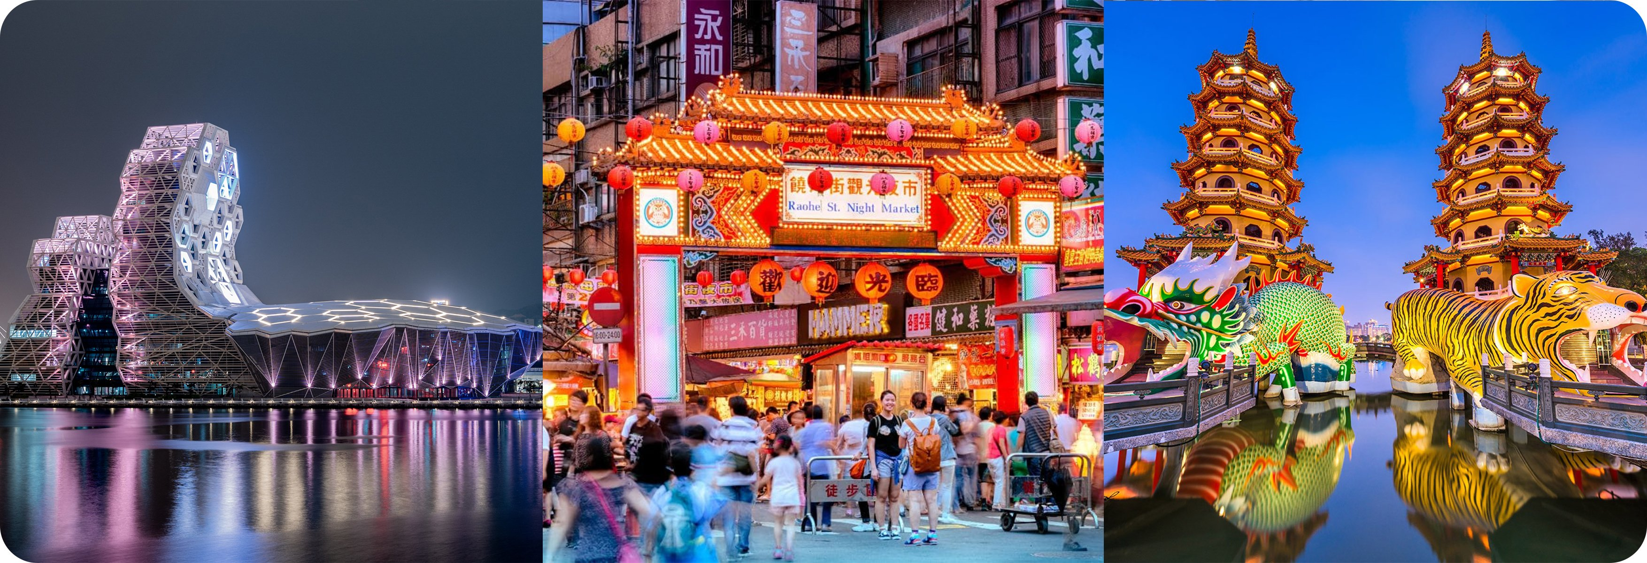
NGÀY 5: | CAO HÙNG Q TP.HCM (Ăn sáng, ăn trưa)
- Sau khi ăn sáng, quý khách khởi hành đi tham quan : “Phật Quang Sơn Tự’’ được xem là “Thủ đô Phật Giáo Đài Nam”, là thánh địa Phật Giáo cực kỳ nổi tiếng với lối kiến trúc vô cùng hùng vĩ. Tại đây Quý khách sẽ được chiêm ngưỡng bức tượng Phật Amitabha bằng vàng cao 120 m cùng với 480 bức tượng Phật đứng xung quanh.
- Tiếp tục tham quan khu quần thể “Đài Xuân Thu” được xây dựng từ năm 1951 - là một di tích Đạo giáo thờ Quan Công, Vị thần Chiến tranh. Tiếp đến “Tháp Long Hổ” là một ngôi đền gồm hai ngôi chùa đầy màu sắc và mang đậm nét hiện đại nổi bật trên Đầm Liên Trì. Các bức bích họa trang trí bên trong mô hình những động vật này sẽ giúp du khách tìm hiểu thêm về phong tục và lịch sử Trung Hoa.
- Đoàn khởi hành tham quan “Lâu đài Dứa Vàng Vigor Kobo” Lâu đài Dứa Vigor Kobo được thành lập từ năm 1992 và hiện là thương hiệu nổi tiếng chuyên sản xuất các loại bánh nhân dứa ở Đài Loan
- Đoàn khởi hành ra sân bay Cao Hùng, đáp chuyến bay về TP.HCM. Kết thúc chuyến tham quan tốt đẹp. Trưởng đoàn chào tạm biệt Quý khách và hẹn gặp lại.
KHỞI HÀNH | CHUYẾN BAY | GIÁ TOUR TRỌN GÓI |  | THỜI HẠN NỘP VISA
KHỞI HÀNH | CHUYẾN BAY | NGƯỜI LỚN | TRẺ EM (ngủ ghép)  Từ 2 - dưới 11 tuổi | THỜI HẠN NỘP VISA
07/02/2024  (28 TẾT) | Ra sân bay trước 1 ngày  VJ840 SGN - TPE  01:00 - 05:25  -------o0o-------  VJ889 KHH - SGN  19 :45-22 :25 | 19.990.000 | 16.120.000 | Nộp hồ sơ trước 14  ngày khởi hành
09/02/2024  (30 TẾT) |  | 21.990.000 | 17.620.000 | Nộp hồ sơ trước 14  ngày khởi hành
12/02/2024  (MÙNG 3 TẾT) |  | 21.990.000 | 17.620.000 | Nộp hồ sơ trước 14  ngày khởi hành
14/02/2024  (MÙNG 5 TẾT) |  | 21.990.000 | 17.620.000 | Nộp hồ sơ trước 14  ngày khởi hành
28/02/2024 |  | 13.390.000 | 11.170.000 | Nộp hồ sơ trước 14  ngày khởi hành
06/03/2024 |  | 13.390.000 | 11.170.000 | Nộp hồ sơ trước 14  ngày khởi hành
13/03/2024 |  | 13.390.000 | 11.170.000 | Nộp hồ sơ trước 14  ngày khởi hành
20/03/2024 |  | 13.390.000 | 11.170.000 | Nộp hồ sơ trước 14  ngày khởi hành

- GIÁ TOUR BAO GỒM :
- Vé máy bay khứ hồi theo đoàn SGN-ĐÀI BẮC, CAO HÙNG-SGN (Bao gồm hành lý ký gửi 20 kg + 07 kg xách tay).
- Thuế phi trường 2 nước, thuế an ninh, phụ phí xăng dầu.
- Visa nhập cảnh Đài Loan theo đoàn (Đi và về theo đoàn).
- Xe ô tô chất lượng cao có máy lạnh đưa đón tham quan theo chương trình.
- Khách sạn tiêu chuẩn 3*-4* (2 khách/ phòng, trường hợp đi lẻ nam nữ sẽ ngủ 3 khách/phòng).
- Các bữa ăn theo chương trình.
- Phí tham quan theo chương trình.
- Hướng dẫn viên và trưởng đoàn phục vụ đoàn.
- Bảo hiểm du lịch với mức bồi thường tối đa 220.000.000 VNĐ/trường hợp.
- Quà tặng: NÓN DU LỊCH

- GIÁ TOUR KHÔNG BAO GỒM :
- Phụ thu phòng đơn: 3.000.000 VNĐ/khách/tour thường - 5.500.000 VNĐ/khách/tour tết (dành cho khách yêu cầu ở phòng đơn).
- Vé lên tầng 89 của tháp 101.
- Nước uống (bia rượu trong bữa ăn), điện thoại, giặt ủi, hành lý quá cước theo quy định của hàng không, thuốc men, bệnh viện… và chi phí cá nhân của khách ngoài chương trình.
- Phí bồi dưỡng cho Hướng dẫn viên địa phương và tài xế: 750.000 VNĐ/khách/tour thường – 900.000 VNĐ/khách/tour tết
- Khách quốc tịch nước ngoài có visa vào Việt Nam 1 tháng 1 lần, phí làm visa tái nhập:875.000VNĐ/khách.
- GIÁ TOUR TRẺ EM:
- Trẻ nhỏ dưới 2 tuổi: 25% giá tour người lớn (sử dụng giường chung với người lớn).
- Trẻ em từ 2 tuổi đến dưới 11 tuổi: 75% + thuế 4.500.000 VNĐ (Không có chế độ giường riêng).
- Trẻ em từ 2 tuổi đến dưới 11 tuổi: 100% giá tour người lớn (Có chế độ giường riêng).
- Trẻ em đủ 11 tuổi trở lên: 100% giá tour người lớn.

- ĐIỀU KIỆN HOÀN/HỦY TOUR :
- Ngay sau khi đăng kí tour, cọc 50% tổng giá tour, phần còn lại vui lòng thanh toán trước 14 ngày khởi hành.
- Hủy tour sau khi đăng ký phí phạt 50% tiền cọc (+ phí visa nếu có).
- Hủy tour trước 14 ngày phí phạt = 50% tổng giá tour chương trình (+phí visa nếu có) (Tính theo ngày làm việc).
- Hủy tour trước 07 ngày phí phạt = 75% tổng giá tour chương trình (+phí visa nếu có) (Tính theo ngày làm việc).
- Sau thời gian trên phí phạt = 100% tổng giá trị chương trình (+phí visa nếu có) (Tính theo ngày làm việc).
- Việc huỷ bỏ chuyến đi phải được thông báo trực tiếp với Công ty hoặc qua fax, email, tin nhắn điện thoại và phải được Công ty xác nhận. Việc huỷ bỏ bằng điện thoại không được chấp nhận.
- Thời gian hủy tour được tính cho ngày làm việc, không tính thứ bảy, chủ nhật và các ngày Lễ Tết.
- Đối với những khách đã có visa hủy tour, Cty sẽ giữ hộ chiếu 1 tháng (thời hạn hiệu lực của visa) hoặc đóng dấu hủy visa.

- LƯU Ý:
- Nếu khách là Việt Kiều hoặc nước ngoài có visa rời phải mang theo lúc đi tour.
- Trẻ em dưới 18 tuổi phải có bố mẹ đi cùng hoặc người được uỷ quyền phải có giấy uỷ quyền từ bố mẹ.
- Hồ sơ visa sau khi nộp vào Lãnh Sự Quán sẽ không được hoàn trả lại trong thời gian chờ cấp Visa.
- Nếu khách hàng bị cơ quan xuất nhập cảnh từ chối xuất cảnh hoặc nhập cảnh vì lí do cá nhân hay nhân thân, công ty sẽ không chịu trách nhiệm và sẽ không hoàn trả tiền tour.
- Tour thuần túy du lịch, suốt chương trình Quý khách không được rời đoàn. Công ty không giải quyết cho bất kỳ lý do thăm thân, kinh doanh,… để tách đoàn.
- Do các chuyến bay phụ thuộc vào các hãng Hàng Không nên trong một số trường hợp giờ bay có thể thay đổi mà không được thông báo trước.
- Đối với từng trường hợp cụ thể, khách có thể được yêu cầu đặt cọc ký quỷ từ 10.000 USD/người trước chuyến đi (Sẽ được thông báo trước khi đăng ký tour) (sau khi quay về Việt Nam, khách sẽ nhận lại đầy đủ số tiền đặt cọc). Sau khi có kết quả visa, nếu khách không đồng ý điều kiện trên, khách sẽ bị hủy visa đồng thời chịu mức phạt theo quy định “Điều kiện hủy phạt”.
- Do Visa du lịch này là loại đặc biệt nên khi đến Sân bay Đài Loan, Trưởng đoàn sẽ thu hộ chiếu của quý khách và giữ suốt quá trình tour để trình cục du lịch Đài Loan khi cần.
- Trường hợp quý khách sử dụng visa tiên tiến trong hộ chiếu cũ, vui lòng mang theo hộ chiếu cũ lúc đi tour!

- Trường hợp Quý khách bị từ chối không cấp visa:
- Chi phí không hoàn lại là 3.600.000 VNĐ/khách, Áp dụng Quý khách book làm dạng visa dán, nộp hồ sơ trước 12 ngày cho đến ngày tour khởi hành.
- Chi phí không hoàn lại là 4.200.000 VNĐ/khách, Áp dụng Quý khách book làm dạng visa dán, nộp hồ sơ sau 10 ngày cho đến ngày tour khởi hành.

Trong những trường hợp khách quan như: khủng bố, thiên tai, bão lớn… hoặc do có sự cố, có sự thay đổi lịch trình của các phương tiện vận chuyển công cộng như: máy bay, tàu hỏa, xe… thì Công ty sẽ giữ quyền thay đổi lộ trình bất cứ lúc nào vì sự thuận tiện, an toàn cho khách hàng và sẽ không chịu trách nhiệm bồi thường những thiệt hại hoặc chi phí bị phát sinh trong quá trình chuyến đi.
